ĐÁP ÁN
KIỂM TRA HỌC KÌ 1 – Năm học: 2015_2016

Câu 1:  Điều kiện cân bằng của vật rắn khi chịu tác dụng bởi 3 lực không song song: Ba lực đó phải đồng phẳng, đồng quy và hợp lực của hai lực phải cân bằng với lực thứ ba  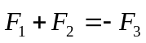  Câu 2: ………………………………………………………………………………………...  a. Định nghĩa lực hướng tâm: Lực (hay hợp lực) tác dụng lên vật chuyển động tròn đều và gây ra gia tốc hướng tâm gọi là lực hướng tâm  b. 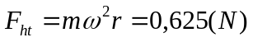  Câu 3: ………………………………………………………………………………………..  a. Phát biểu định luật vạn vật hấp dẫn: Lực hút giữa hai chất điểm bất kỳ có độ lớn tỉ lệ thuận với tích hai khối lượng chúng và tỉ lệ nghịch với bình phương khoảng cách giữa chúng.  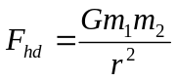  F_{hd}: độ lớn lực hấp dẫn (N); m₁, m₂: khối lượng của hai chất điểm (kg)  G = 6,67.10⁻¹¹ (N.m²/kg²) là hằng số hấp dẫn; r: khoảng cách giữa hai chất điểm (m)  b. Tại sát mặt đất: 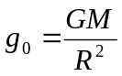 Tại độ cao h: 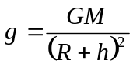  => g = 2,5 m/s²  Câu 4: ………………………………………………………………………………………...  a.  + Vẽ hình và biểu diễn các véc tơ lực  + Biểu thức định luật II Niu-tơn: 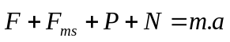 (*)  => F – F_{ms} = m.a  => a = 1 m/s²  b. Vật chuyển động thẳng đều: a₁ = 0  => F₁ = F_{ms} = 3 N  Câu 5: ………………………………………………………………………………………...  + Thời gian chuyển động của mỗi vật: 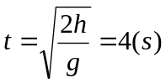  + Tầm xa của mỗi vật: 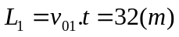  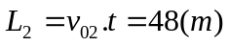  => Khoảng cách giữa hai vật: d =L₂ – L₁ = 16 (m) | (1 điểm)  1  (2 điểm)  1  0,5x2  (2,5điểm)  0,5  0,5  0,5  0,25x2  0,5  (2,5điểm)  0,25  0,5  0,5  0,5  0,25  0,5  (2điểm)  0,25x2  0,25x2  0,25x2  0,5

MA TRẬN ĐỀ
KIỂM TRA HỌC KÌ 1 – Năm học: 2015 – 2016
Môn: VẬT LÝ 10

MỨC ĐỘ | BIẾT | HIỂU | VẬN DỤNG | VẬN DỤNG CAO | TỔNG
ĐIỂM | 3 | 3 | 4 | 0 | 10
CÂU | Câu 1; 2a và 3a | Câu 2b; 3b | Câu 4,5 | 0 | 5

